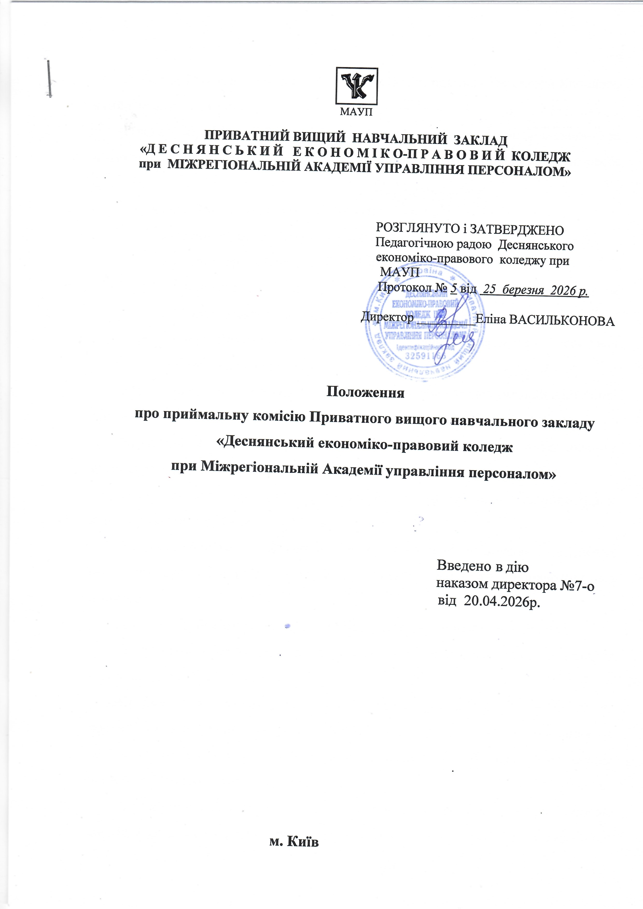

ПОЛОЖЕННЯ
ПРО ПРИЙМАЛЬНУ КОМІСІЮ
ПВНЗ «Деснянський економіко-правовий коледж при МАУП»

І. Загальна частина

- Приймальна комісія Приватного вищого навчального закладу «Деснянський економіко-правовий коледж при Міжрегіональній Академії управління персоналом» (далі - Приймальна комісія) - робочий орган вищого навчального закладу, передбачений частиною першою статті 38 Закону України «Про фахову передвищу освіту» (далі - Закон), що утворюється для організації прийому вступників на навчання. Строк повноважень Приймальної комісії становить один календарний рік.
Приймальна комісія працює на засадах демократичності, прозорості та відкритості відповідно до законодавства України, до Порядку прийому на навчання для здобуття освітньо-професійного ступеня фаховий молодший бакалавр в 2026 році, затвердженого наказом Міністерства освіти і науки України від 23 березня 2026 року та зареєстрованого в Міністерстві юстиції України 15 квітня 2026 р. за N 510/45904 ; Порядок прийому на навчання до закладів фахової перед вищої освіти в 2026 році ; Правил прийому на навчання для здобуття фахової перед вищої освіти до Приватного вищого навчального закладу «Деснянський економіко-правовий коледж при Міжрегіональній Академії управління персоналом» у 2026 році та Положення про Приймальну комісію ПВНЗ «Деснянський економіко-правовий коледж при МАУП».
Положення про Приймальну комісію затверджується педагогічною радою ПВНЗ «Деснянський економіко-правовий коледж при МАУП» та вводиться в дію наказом директора коледжу.

2. Склад Приймальної комісії затверджується наказом директора Коледжу, який є головою комісії.
Голова Приймальної комісії несе персональну відповідальність за виконання покладених на Приймальну комісію завдань і здійснення нею своїх функцій.
До складу Приймальної комісії входять:
- заступник голови Приймальної комісії;
- відповідальний секретар Приймальної комісії;
- уповноважена особа Приймальної комісії з питань прийняття та розгляду електронних заяв;
- члени Приймальної комісії (заступники директора, завідувач відділення, голови циклових комісій ;
Заступником голови Приймальної комісії призначається перший заступник директора коледжу.
Відповідальний секретар Приймальної комісії призначаються наказом директора з числа провідних педагогічних працівників Коледжу.
Наказ про затвердження складу Приймальної комісії видається директором коледжу до початку календарного року.
3. Для виконання покладених на Приймальну комісію завдань і здійснення нею своїх функцій відповідно до наказу директора Коледжу утворюються такі підрозділи :
- предметні екзаменаційні комісії для проведення співбесід.
Допускається включати до складу цих комісій педагогічних працівників інших навчальних закладів.
Предметні екзаменаційні комісії для проведення співбесід створюються для проведення конкурсних вступних випробувань при вступі на навчання за освітньо-професійним ступенем фахового молодшого бакалавра на основі базової або повної загальної середньої освіти.
Апеляційні комісії створюються для розгляду апеляцій вступників. Головою апеляційної комісії призначається один з заступників директора навчального закладу, які не є членом предметних комісій. При прийомі на навчання на основі базової і повної загальної середньої освіти склад апеляційної комісії формується з числа провідних педагогічних працівників навчального закладу та вчителів системи загальної середньої освіти , які не є членами предметної екзаменаційної комісії, комісії для проведення співбесід даного навчального закладу фахової передвищої освіти.
Наказ про затвердження складу предметних екзаменаційних комісій для проведення співбесід, апеляційних комісій підписується директором Коледжу не пізніше 01 квітня 2026 року.
4. Склад Приймальної комісії та її підрозділів, щороку поновлюється не менш як на третину.
Одна й та сама особа може бути відповідальним секретарем, як правило, не більше ніж три роки поспіль.
До складу Приймальної комісії, предметних екзаменаційних комісій для проведення співбесід та апеляційної комісії не дозволяється вводити осіб, діти яких вступають до Коледжу у поточному році.
Список працівників, які допускаються до роботи для забезпечення діяльності Приймальної комісії та її підрозділів з числа педагогічних працівників, навчально-допоміжного персоналу та студентів закладу, затверджується наказом директора Коледжу.

ІІ. Основні завдання та обов’язки Приймальної комісії

2.1. Відповідно до Порядку прийому, статуту Коледжу, наявної ліцензії (сертифікатів про акредитацію), Приймальна комісія розробляє Правила прийому, які затверджує Педагогічна рада Коледжу.
2.2. Приймальна комісія:
- забезпечує інформування вступників, їх батьків та громадськість з усіх питань вступу до Коледжу;
- організовує прийом заяв та документів, приймає рішення про допуск вступників до участі у конкурсі (до участі у вступних випробуваннях);
- опрацьовує з Єдиної державної електронної бази з питань освіти (далі - Єдина база) отримані від вступників відомості про них, вносить зміни до статусів заяв вступників в Єдиній базі;
- організовує і проводить консультації з питань вступу на навчання та вибору спеціальності, що найбільш відповідає здібностям, нахилам і рівню
підготовки вступників;
- організовує та контролює діяльність технічних, інформаційних і побутових служб щодо створення умов для проведення вступної кампанії;
- забезпечує оприлюднення на веб - сайті Коледжу цього Положення Правил прийому та інших документів передбачених законодавством;
- приймає рішення про зарахування вступників за формами навчання і фінансування за кошти фізичних та юридичних осіб.
2.3. Рішення Приймальної комісії приймаються за присутності мінімум двох третин складу Приймальної комісії простою більшістю голосів та своєчасно доводяться до відома вступників.
Рішення Приймальної комісії оформлюються протоколами, які підписує голова і відповідальний секретар Приймальної комісії.

IІІ. Організація роботи Приймальної комісії

3.1. Прийом заяв та документів вступників проводиться у строки, передбачені Порядком прийому і Правилами прийому.
3.2. Реєстрація заяв вступників здійснюється з використанням автоматизованих систем обліку.
Відмова у реєстрації заяви вступника не допускається,крім випадків відсутності документів, передбачених Порядком прийому для реєстрації вступника.
3.3. Під час реєстрації заяв вступників з використанням автоматизованих систем обліку сторінки журналу реєстрації роздруковуються в кінці робочого дня, кожна сторінка візується відповідальним секретарем Приймальної комісії (його заступником), нумерується і підшивається в журнал. Після закінчення прийому документів журнал реєстрації заяв вступників візується підписами голови Приймальної комісії і відповідального секретаря та скріплюється печаткою Приймальної комісії.
3.4. Приймальна комісія приймає рішення про допуск вступника до участі у конкурсі, про що повідомляє вступника.
3.5. Для проведення вступних випробувань у формі співбесіди Коледжем формуються екзаменаційні групи в порядку реєстрації документів; відповідно до груп формуються протоколи співбесіди.
Кількість вступників в екзаменаційних групах не повинна перевищувати 30 осіб.
3.6.Розклад проведення співбесід, що проводяться Коледжем, затверджується головою Приймальної комісії і оприлюднюється шляхом розміщення на вебсайті Коледжу та інформаційному стенді Приймальної комісії ніж за три дні до початку прийому заяв та документів для вступу на навчання за освітньо-професійним ступенем фахового молодшого бакалавра та формами здобуття освіти.
3.7. Копії документів і фотокартки не зарахованих вступників, що не отримані ними, а також їх аркуші результатів співбесіди, зберігаються протягом одного року, після чого знищуються , про що складається відповідний акт.

ІV. Організація та проведення вступних випробувань

4.1. Голови комісій для проведення співбесід, складають необхідні екзаменаційні матеріали: програми вступних випробувань, що включають критерії оцінювання підготовленості (оцінювання знань, умінь та навичок) вступників та подають їх на затвердження голові Приймальної комісії не пізніше, ніж через місяць після набрання чинності Порядку прийому.
4.2. Порядок проведення співбесід визначається Положенням про порядок проведення вступного випробування у формі співбесіди у ПВНЗ «Деснянський економіко-правовий коледж при МАУП»
4.3. Під час проведення співбесіди повинна бути забезпечена спокійна і доброзичлива атмосфера, а вступникам надана можливість самостійно, найбільш повно виявити рівень своїх знань і умінь.
Сторонні особи без дозволу голови Приймальної комісії до приміщень, в яких проводяться вступні іспити, не допускаються.
4.4. Співбесіда проводиться не менше ніж двома членами комісії з кожним вступником, яких призначає голова комісії для проведення співбесіди згідно з розкладом у день вступного випробування.
4.5. Інформація про результати співбесіди оголошується вступникові в день її проведення.
4.6. Для проведення співбесіди встановлюються такі норми часу: 0,25 години кожному членові комісії на одного вступника.
4.7. Під час проведення співбесіди не допускається користування електронними засобами інформації, підручниками, навчальними посібниками, мобільними телефонами, калькуляторами та іншими матеріалами, якщо це не передбачено рішенням Приймальної комісії. У разі використання вступником під час вступного випробування сторонніх джерел інформації (у тому числі підказки), він відсторонюється від участі у випробуваннях, про що складається акт, в якому вказується причина відсторонення та час. При цьому, вступнику виставляється оцінка менше мінімальної кількості балів, визначеної Приймальною комісією та Правилами прийому, для допуску до участі в конкурсі, незважаючи на усну відповідь.
4.8. При дистанційній формі проведення співбесіди оцінювання підготовленості вступника може здійснюватися за посиланням на сервіси відеоконференцій, наприклад: Zoom, Skype, Google classroom тощо. Вступники повинні мати надійний інтернет-зв'язок та можливість встановити на смартфон, планшет, комп'ютер чи будь-який інший гаджет необхідне програмне забезпечення тощо. Час обумовлюється при подачі заяви або в інший спосіб за допомогою електронних скриньок вступників або іншими засобами комунікації. Покликання на співбесіду надсилається на електронну пошту або в інший спосіб за 1-2 дні до початку співбесіди. Приєднання вступника до відеоконференції здійснюється за 2-3 хвилини до визначеного часу. Після приєднання вступника до відеоконференції здійснюється ідентифікація вступника шляхом демонстрації ним документа (одного з документів), що посвідчує особу, передбаченого Законом України «Про Єдиний державний демографічний реєстр та документи, що підтверджують громадянство, посвідчують особу чи її спеціальний статус» (свідоцтва про народження для осіб, яким виповнюється 14 років після 01 січня року вступу). Особа має бути авторизована під власним прізвищем та ім’ям державною мовою.
До початку проведення співбесіди в очному або дистанційному форматі, вступник повідомляється про те, що здійснюватиметься відеофіксація вступного випробування. Згоду на здійснення відеофіксації співбесіди отримується від вступника або одного з батьків (для неповнолітніх вступників). У разі відмови вступника від проведення відеофіксації співбесіди, він позбавляється права на апеляцію.
4.9. Під час співбесіди у дистанційному форматі вступник повинен:
- бути постійно присутнім з увімкненою камерою та мікрофоном;
- не залишати зону видимості веб-камери;
- не користуватись забороненими предметами, засобами та матеріалами;
- не залучати сторонніх осіб.
За запитом членів комісії вступник повинен продемонструвати приміщення, у якому він перебуває під час співбесіди. У разі відмови виконання вимог, члени комісії мають право припинити співбесіду.
4.10. Вступники, які не з’явились для складання співбесіди без поважних причин у зазначений за розкладом час, до участі у конкурсі не допускаються. За наявності поважних причин, підтверджених документально, а також причин, викликаних воєнним станом, вступники допускаються до складання пропущеної співбесіди з дозволу Приймальної комісії в межах встановлених строків і розкладу проведення вступних випробувань.
4.11. За результатами проведеної співбесіди членами Комісії оформлюється протокол співбесіди, у якому зазначається результат оцінювання співбесіди у вигляді кількості набраних балів з кожного предмету та конкурсного бала.
4.12. Перескладання співбесіди не допускається. Вступники, знання яких було оцінено нижче, ніж визначена Приймальною комісією та Правилами прийому кількість балів, необхідна для допуску до участі в конкурсі або зарахування на навчання за квотами, до участі в конкурсі не допускаються.
4.13. Апеляція вступника щодо кількості балів, отриманих під час співбесіди у Коледжі (далі - апеляція), повинна подаватись особисто вступником в день проведення співбесіди. Апеляція розглядається апеляційною комісією не пізніше наступного робочого дня після її подання у присутності вступника. Додаткове опитування вступників при розгляді апеляцій не допускається. Порядок подання і розгляду апеляції повинен бути оприлюднений та доведений до відома вступників не пізніше ніж за 7 днів до початку вступних випробувань.

V. Зарахування вступників
5.1. Список рекомендованих до зарахування вступників оприлюднюється Приймальною комісією відповідно до загальної кількості набраних балів кожним вступником у строки, визначені Правилами прийому. У списку зазначаються підстави для надання рекомендацій щодо зарахування за формами фінансування навчання.
5.2. Рішення про зарахування вступників ухвалюється на засіданні Приймальної комісії і оформлюється протоколом.
5.3. На підставі рішення Приймальної комісії директор Коледжу видає наказ про зарахування вступників, інформація про зарахованих вступників доводиться до їх відома та оприлюднюється.
5.4. Зарахованим до складу студентів, за їх проханням, видаються довідки встановленого зразка з інформацією про вступ до Коледжу.
